INSTITUTO TECNOLÓGICO Y DE ESTUDIOS SUPERIORES DE OCCIDENTE

Departamento de Economía, Administración y Mercadología

PROYECTO DE APLICACIÓN PROFESIONAL (PAP)

Programa de desarrollo de la gestión en las funciones sustantivas de las empresas


3J03 Desarrollo de Capacidades para la comercialización y ventas CEDECOM

“Desarrollo e implementación del plan de comercialización de SkinEssence”

Programas educativos y Estudiantes
Lic. en Mercadotecnia y Dirección Comercial. Ana Paola Martinez Betancourt
Lic. en Publicidad y Comunicación Estratégica. Karen Marlenne Castro Sánchez
Lic. en Negocios y Mercados Digitales. Monserrat Picazo Sánchez
Lic.en Administración Financiera. Jocelyn Cecilia Piña Lizarraga

Profesor PAP: M. Mildred Mier Córdova

Asesores:
Abril Gómez Rodríguez - Redes Sociales
Tlaquepaque, Jalisco, mayo de 2025

ÍNDICE

ÍNDICE 1
REPORTE PAP 3
Presentación Institucional de los Proyectos de Aplicación Profesional 3
Resumen 3
Introducción 4
1.1 Antecedentes del proyecto y contexto 4
1.2 Problemática u oportunidad detectada 5
1.3 Objetivo general 5
1.4 Objetivos específicos 6
2. Planeación y seguimiento del proyecto. 13
2.1 Fortalecer la presencia digital de SkinEssence 13
2.2 Cronograma o plan de trabajo 21
2.3 Productos y entregables 21
3. Desarrollo 28
3.1 Sustento teórico 28
3.2 Desarrollo de la propuesta de mejora y resultados 31
3.3 Todos los Servicios 37
3.4 Comparación de precios 38
3.5 Descuentos en Servicios 39
3.6 Paquetes de promoción o descuento 40
3.7 Descripciones de Servicios 41
3.8 Catálogo de servicios 48
4. Reflexiones del alumno o alumnos sobre sus aprendizajes, las implicaciones éticas y los aportes sociales del proyecto. 48
5. Conclusiones y recomendaciones 58
Bibliografía 61
Anexos 63

REPORTE PAP

Presentación Institucional de los Proyectos de Aplicación Profesional

Los Proyectos de Aplicación Profesional son una modalidad educativa del ITESO en la que los estudiantes aplican sus saberes y competencias socio-profesionales a través del desarrollo de un proyecto en un escenario real para plantear soluciones o resolver problemas del entorno. Se orientan a formar para la vida, a los estudiantes, en el ejercicio de una profesión socialmente pertinente.
A través del PAP los alumnos acreditan el servicio social, y la opción terminal, en tanto sus actividades contribuyan de manera significativa al escenario en el que se desarrolla el proyecto, y sus aprendizajes, reflexiones y aportes sean documentados en un reporte como el presente.

Resumen

El proyecto para SkinEssence tiene como objetivo fortalecer la presencia digital de la marca, aumentar la interacción con la audiencia y mejorar la conversión de ventas mediante estrategias de marketing digital. Las acciones principales incluyeron la creación de contenido en Instagram y el uso de WhatsApp Business para atención personalizada y la implementación de campañas por temporada para fechas clave como San Valentín y Día de las Madres.
La metodología utilizada se basó en Buyer Persona y Customer Journey, complementada con el análisis de métricas a través de herramientas como Fanpage Karma y Meta Business Suite.

Introducción

1.1 Antecedentes del proyecto y contexto
Skinchris fue un consultorio de medicina estética fundado por el doctor Christian Ledezma hace aproximadamente 3 años. Christian tiene amplios estudios relacionados a la materia, siendo Médico Cirujano y Partero con especialidad en Medicina Familiar por la Universidad de Guadalajara, asimismo dos maestrías, una en Administración de Hospitales y otra en Medicina Estética. Su experiencia laboral asciende a 15 años, siendo consultor y ejerciendo de manera individual desde hace 3 años en Avenida Cuauhtémoc #1160, Zapopan, México.
Al paso de estos tres años, el doctor se asoció con su hermano, para construir una clínica estética dermatológica con distintas áreas de servicios. Tras esta necesidad nació SkinEssence, que se conforma de cinco espacios particulares donde se ofrecen distintos procedimientos estéticos. Actualmente se establece en C. Virgen, La Calma, 45070 Zapopan, Jalisco en el que comparte espacio con otros médicos y se enfoca en el desafío de posicionar la clínica en el mercado actual de Guadalajara.

1.2 Problemática u oportunidad detectada
Se analizó el estado actual de la empresa y detectamos una serie de desafíos clave que obstaculizan su crecimiento y posicionamiento en el mercado. Actualmente, se encuentra en proceso de emigrar de una práctica individual a una práctica corporativa, con los retos que ello implica como hacerse una empresa más conocida y atraer más clientes a la clínica mediante redes sociales. A partir de ahí se ve la necesidad de establecer una estrategia de publicidad efectiva y su presencia en redes sociales está en crecimiento, lo que limita su capacidad para atraer nuevos clientes y darse a conocer. Se está realizando un análisis comparativo de los costos en relación con la competencia.

1.3 Objetivo general
Desarrollar una estrategia comercial integral para SkinEssence que consolide su identidad como clínica especializada en tratamientos de belleza y cuidado de la piel, creando una propuesta estratégica que fortalezca su imagen en el mercado y aumente su competitividad dentro del sector. Esta estrategia se enfocará en la optimización de la presencia digital a través de contenido de valor en redes sociales, el uso de WhatsApp Business para mejorar la atención al cliente, y la implementación de campañas por temporada que respondan a las necesidades y expectativas del público objetivo.
El proyecto busca establecer una conexión emocional con la audiencia mediante la creación de contenido relevante y personalizado, adaptado a los intereses y preferencias del Buyer Persona definido. Asimismo, se pretende mejorar la experiencia del cliente en cada etapa del Customer Journey, desde la atracción inicial hasta la fidelización, utilizando herramientas analíticas para evaluar y ajustar continuamente las estrategias implementadas.

1.4 Objetivos específicos

- Crear un manual de redes
Se elaborará un manual detallado para la gestión de la cuenta de Instagram de la clínica. El documento incluirá:
- Tono de comunicación: Cercano, profesional y accesible. Usar un lenguaje amable, claro y siempre enfocado en la confianza y la seguridad de los tratamientos.
- Tipo de contenido a compartir: Procedimientos estéticos, testimonios de clientes, promociones, información educativa sobre cuidados dermatológicos y lanzamientos de nuevos productos.

- Contenido prohibido: No se permitirá compartir imágenes sensibles (sangre, procedimientos gráficos), información falsa, lenguaje vulgar o comparaciones ofensivas.
- Manejo de comentarios: Se responderá con rapidez y amabilidad, priorizando resolver dudas. Los comentarios negativos se abordarán con empatía y ofreciendo canales privados para resolución.
- Respuestas estándar: Se crearán guías de respuesta para consultas frecuentes, que aseguren uniformidad y profesionalismo en la comunicación.

- Plantear calendario comercial
Se elaborará un calendario comercial basado en las fechas clave nacionales y relacionadas con el sector de estética y dermatología:
- Fechas nacionales destacadas: Día de la Mujer, Día de las Madres, Navidad, Año Nuevo, Buen Fin.
- Fechas relevantes para estética: Inicio de verano (campañas de protección solar), regreso a clases (tratamientos express), fin de año (planes de renovación estética).
- Objetivo: Planificar campañas de comunicación y promoción que capitalicen el interés estacional de los usuarios, incrementando la demanda de tratamientos.

- Realizar calendario de contenido
Se diseñará un calendario editorial en formato Excel o plataforma de gestión (por ejemplo, Trello o Asana), que incluirá:
- Fecha y hora de publicación.
- Formato: Foto, video, reel, historia.
- Objetivo: Educativo, promocional, testimonial o informativo.
- Copy: Mensaje breve que acompañará el contenido.
- Hashtags sugeridos: Combinando hashtags propios, del sector y locales.
- Red social: Principalmente Instagram, complementado con Facebook y WhatsApp Business.
- Objetivo comercial/comunicativo: Generación de leads, fidelización, construcción de marca, promoción de servicios/productos.

- Planear campañas por temporada
Cada campaña visual y de contenido estará alineada al calendario comercial:
- Diseño temático: Gráficas y mensajes adaptados a cada celebración o temporada.
- Promociones específicas: Tratamientos destacados según la época (ej. promociones de rejuvenecimiento en Año Nuevo).
- Duración y objetivos: Se especificará la duración de la campaña y el resultado esperado (aumento de reservas, consultas, ventas de productos).

- Planear estrategia de comunicación por WhatsApp
- Cuenta empresarial verificada: Uso de WhatsApp Business con información completa: descripción de la clínica, horario de atención, enlaces directos.
- Catálogo de productos: Creación de un catálogo integrado a WhatsApp con fotos, descripciones y precios de servicios y productos.
- Canal de difusión: Listas de difusión segmentadas (clientes frecuentes, interesados en productos, nuevos clientes) para enviar mensajes personalizados.
- Contenido promocional: Diseño de imágenes y mensajes cortos optimizados para ser compartidos por WhatsApp, manteniendo estética profesional.

- Generar contenido audiovisual
Se planificará la creación de contenido visual que incluya:
- Videos documentales: Procedimientos estéticos de manera informativa y respetuosa.
- Testimoniales: Entrevistas breves a clientes satisfechos.
- Tips rápidos: Reels o historias sobre cuidados dermatológicos, consejos de belleza y promociones.
- Backstage: Mostrar el "detrás de cámaras" para humanizar la marca.

- Desarrollar estrategia de línea propia SkinChris

- Identificación de productos: Clasificación por tipo: crema rostro día y noche.
- Estrategia de precios: Competitiva y basada en el posicionamiento premium, destacando calidad y exclusividad.
- Cualidades del producto: Ingredientes destacados, beneficios principales, diferenciadores de la competencia.
- Identidad visual: Creación de un concepto que transmite lujo, cuidado y resultados dermatológicos certificados.

- Diseñar etiquetas
- Nuevo diseño de etiquetas: Minimalista y elegante, siguiendo la paleta de colores de la marca SkinChris.
Información visible: Nombre del producto, función principal, ingredientes clave, modo de uso y precauciones.
- Consideraciones: Tamaño de envases, materiales resistentes a humedad/calor y cumplimiento de normativas sanitarias.

- Capturar fotografías de producto
Sesión de fotos profesional:
- Tomas de fondo blanco: Para catálogo y e-commerce.
- Tomas estilizadas: Productos en escenarios que transmitan frescura, limpieza y lujo.
- Estilo: Iluminación natural, encuadres minimalistas, enfoque en texturas y detalles de los productos.

- Establecer catálogo de productos

Catálogo virtual:
- Formato PDF interactivo: Con enlaces directos para compra o consulta.
- Contenido: Fotografías profesionales, descripciones claras, precios actualizados.
WhatsApp Business:
- Subir del catálogo a la plataforma para fácil visualización y consulta directa desde el chat.

- Diseñar contenido publicitario para TV de consultorio
Contenido para pantallas internas:
Videos cortos y bucles de imágenes sobre tratamientos, servicios especiales, promociones y recomendaciones.
- Diseño limpio, con animaciones suaves para captar la atención sin saturar.
- Actualización mensual del contenido para mantenerlo relevante.
- Emigrar a WhatsApp Business
Plan de acción:
- Configurar la cuenta con datos oficiales de la clínica.
- Creación de mensajes de bienvenida, respuestas rápidas y etiquetas de clientes.
- Implementar atención eficiente: Asignar a un responsable de respuestas y seguimiento.
- Capacitación en el uso de WhatsApp Business para la atención al cliente.

- Participar en grupos de Facebook con estrategia

Selección de grupos relevantes: Grupos de estética, belleza, mujeres locales, madres, colonias cercanas.
Estrategia de participación:
- Publicaciones no invasivas, aportando valor con consejos de cuidado de la piel.
- Ofertas exclusivas para miembros de grupos.
- Responder consultas de manera inmediata y amable para captar la atención y convertir leads.

2. Planeación y seguimiento del proyecto.

2.1 Fortalecer la presencia digital de SkinEssence

A través de estrategias de contenido, promoción y atención personalizada para aumentar la interacción, atraer nuevos clientes y fidelizar a los actuales.
Aumentar la visibilidad en redes sociales, mejorar la atención y conversión de clientes en WhatsApp Business, diseñar campañas por temporadas para incentivar ventas

- Plantear calendario comercial
El desarrollo del proyecto se basará en una metodología por objetivos específicos, combinando estrategias de marketing digital, gestión de redes sociales y optimización de atención al cliente para atraer y fidelizar clientes a través de plataformas digitales. Se publicaran post o historias con temática en fechas especiales y en algunas fechas se podrán promociones y descuentos.

- Realizar calendario de contenido
Cada semana se distribuirán estos contenidos estratégicamente para mantener un balance entre información, promoción y entretenimiento. Una vez definida la planificación, procederé a diseñar cada publicación utilizando Canva, asegurándose de que las imágenes sean atractivas y reflejen la identidad visual de la clínica.

- Planear campañas por temporada
Se seleccionarán momentos estratégicos del año en los que la demanda de tratamientos de belleza aumenta o en los que se puedan crear oportunidades de ventas. Para cada temporada, se desarrollará una campaña que incluya temática de temporada, descuentos o promociones especiales.

- Planear estrategia de comunicación por WhatsApp
- Canal de Difusión: Crear listas de difusión segmentadas por intereses (ej. tratamientos faciales, servicios para hombres, etc.).
- Mensajes Predeterminados: Establecer mensajes de bienvenida, confirmación de citas y recordatorios de promociones.
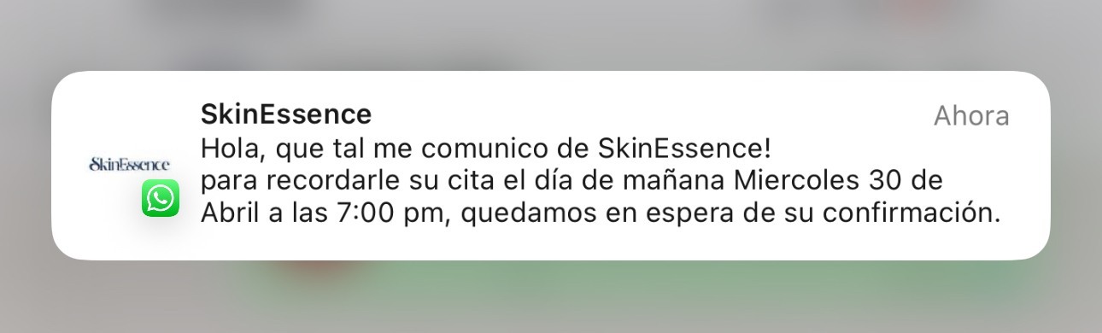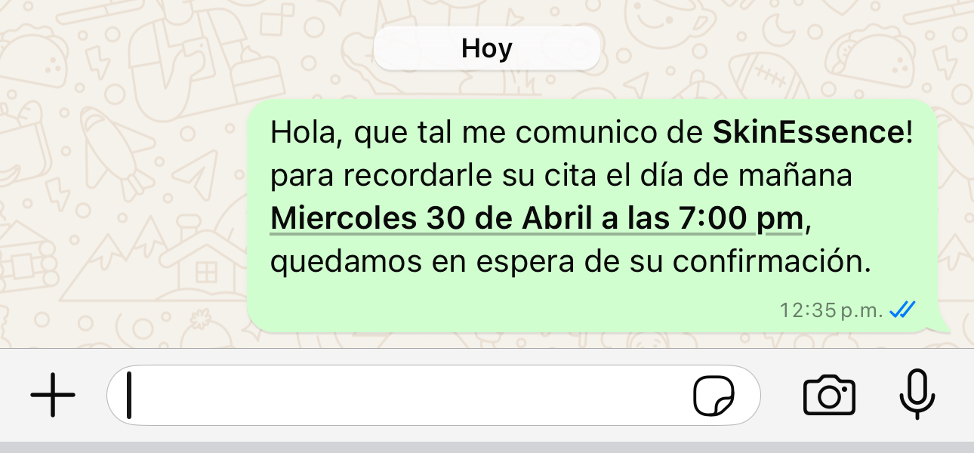
- Contenido Exclusivo: Enviar ofertas especiales y contenido exclusivo a través de WhatsApp para fomentar la fidelización.
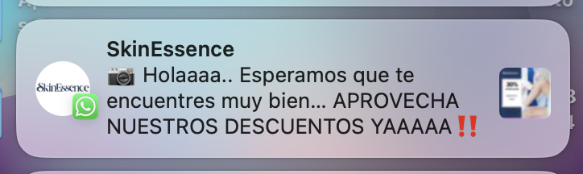
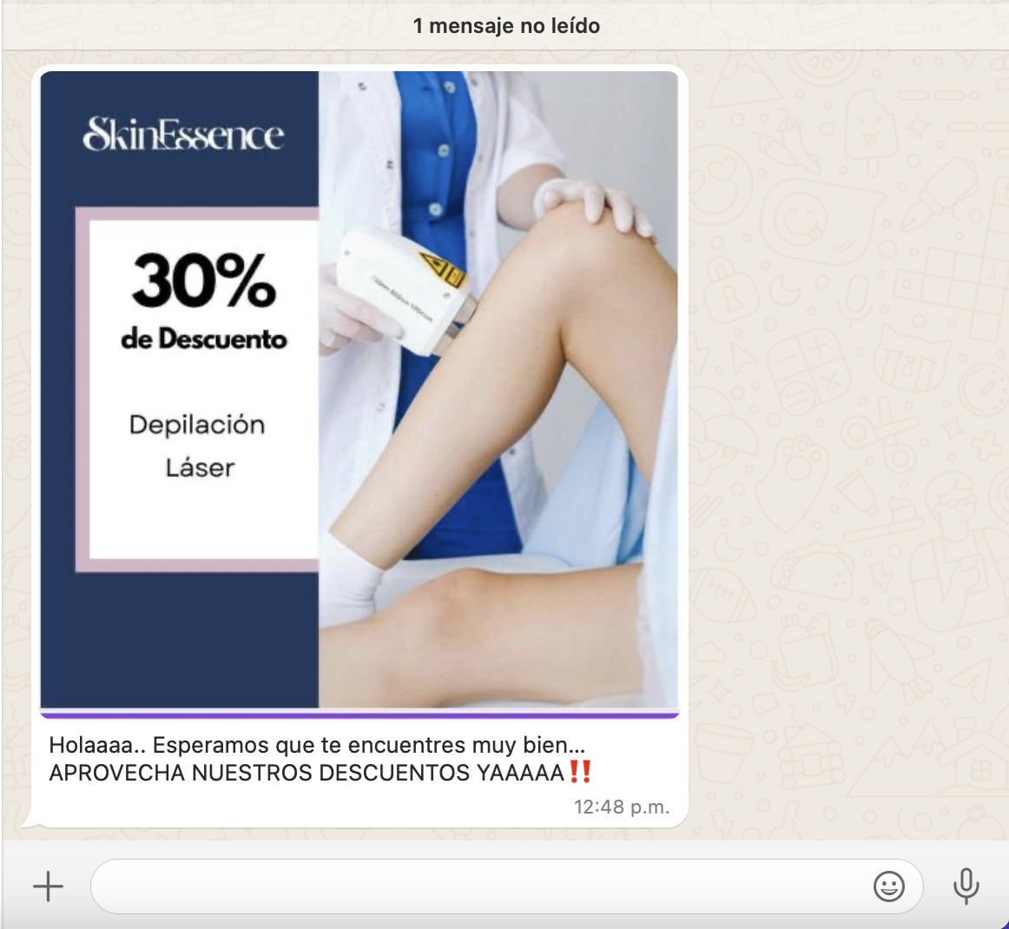

- Generar contenido audiovisual
Para atraer clientes y fortalecer la presencia de la clínica en redes sociales, se harán reels de procedimientos con explicación paso a paso. Edición Karen hoy 25 de marzo
- Reels de Procedimientos: Crear videos cortos mostrando procedimientos populares con explicaciones paso a paso.
- Testimonios de Clientes: Grabar experiencias de clientes satisfechos para generar confianza.
- Detrás de Cámaras: Mostrar el ambiente de la clínica y el equipo de trabajo para humanizar la marca.
- Crear un manual de redes
Se harán publicaciones en face, insta y whats, se establecieron los colores y la tipografía que se usarán en los post, y realizas una guia de como puede contestar los mensajes y establecimos los emojis que se utilizaran en los post.

- Identidad Visual: Establecer una paleta de colores y tipografía coherentes con la marca.
- Guía de Comunicación: Definir el tono de voz, uso de emojis y respuestas estándar para interactuar con los clientes.
- Calendario de Publicaciones: Planificar las publicaciones con tiempo para asegurar consistencia en días y hora.

- Desarrollar estrategia de línea propia SkinChris
- Adaptación de Logo: Rediseñar el logo para reflejar la identidad de la línea de productos.
- Fotografía de Producto: Capturar imágenes profesionales de los productos para su promoción en redes sociales.
- Catálogo de Productos: Crear un catálogo digital que detalle los productos y sus beneficios.
- Promoción en Redes Sociales: Utilizar historias destacadas en Instagram y publicaciones en Facebook para mostrar los productos.

- Capturar fotografías de producto
Realizar las tomas fotográficas de producto

- Establecer catálogo de productos y servicios
En insta se pondrá en historias destacadas los servicios que ofrecen y en face se subirá en publicación

- Diseñar contenido publicitario para TV de consultorio
Se harán las mismas publicaciones que se hacen en redes sociales

- Emigrar a WhatsApp business
- Configuración de Perfil: Completar el perfil de WhatsApp Business con información de contacto y horarios de atención.
- Catálogo de Servicios: Crear un catálogo digital con los servicios ofrecidos para facilitar la consulta de los clientes.
- Automatización de Mensajes: Establecer mensajes de bienvenida y ausencia para una atención eficiente.
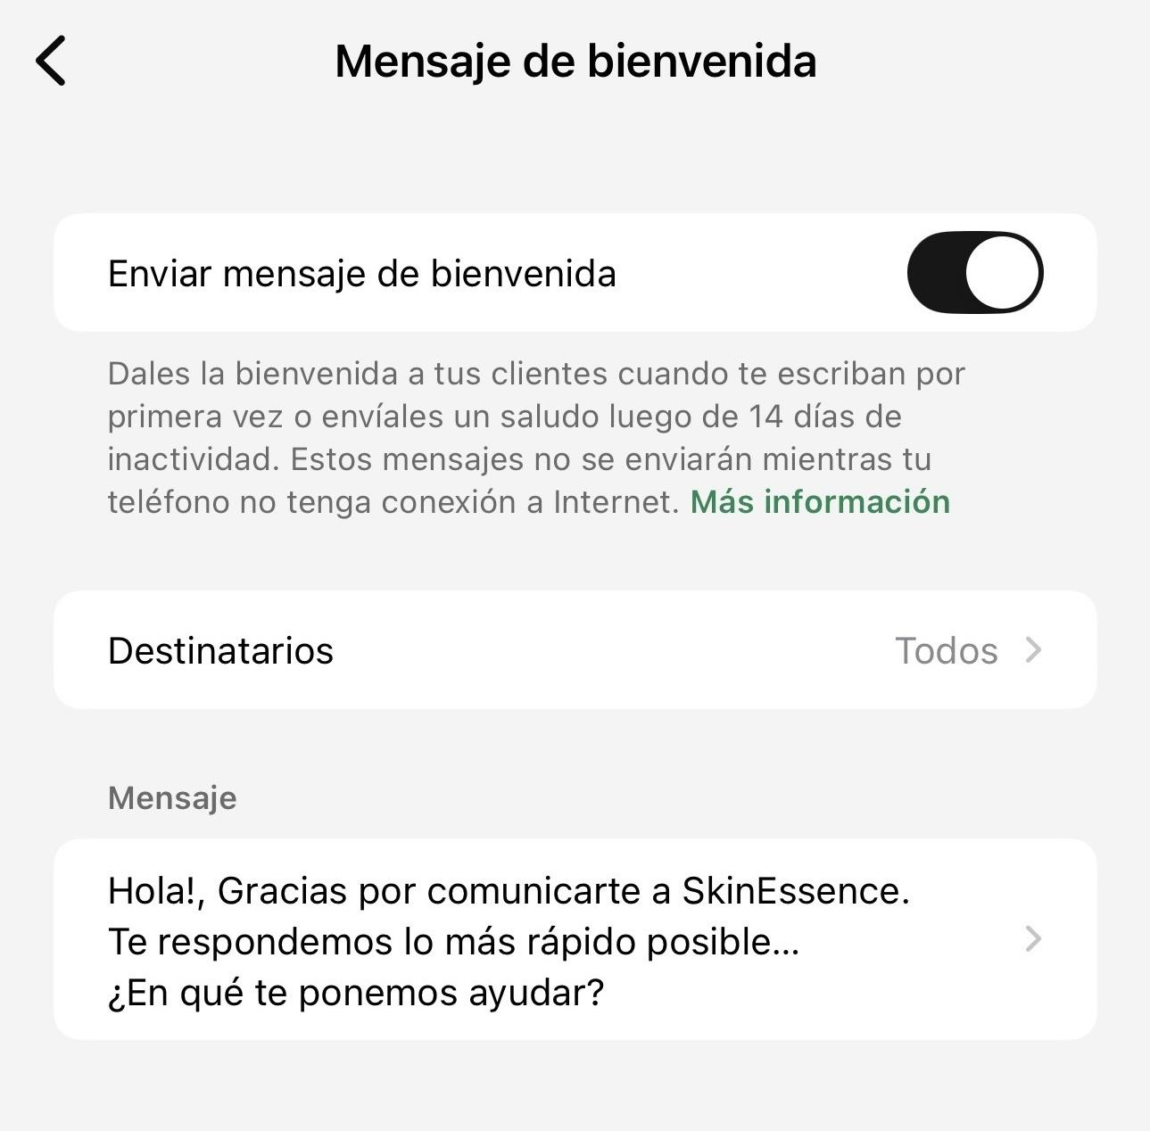

- Participar en grupos de Facebook con estrategia

- Estrategia de Participación: Unirse a grupos locales de belleza y bienestar para compartir contenido relevante y responder consultas.
- Publicaciones de Valor: Compartir testimonios de clientes y consejos de belleza para posicionar la clínica como experta en el área.
- Interacción Activa: Participar en conversaciones y ofrecer soluciones a las necesidades de los miembros del grupo.

- Diseño cristales y lona
Miércoles 26 para entrega

- Días para publicar con más alcance
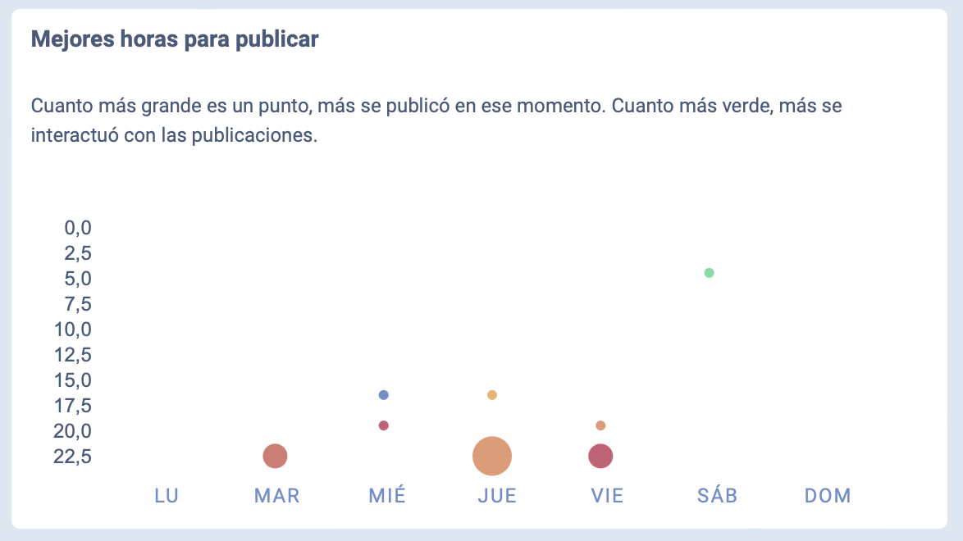

2.2 Cronograma o plan de trabajo

Creamos un cronograma estructurado y presentamos un plan detallado de actividades con fechas específicas, responsables y formatos de entrega.
Link al Cronograma:
https://www.canva.com/design/DAGViiEiVyU/wy3uiqfUsg9fAfzMpjdWfw/edit?utm_content=DAGViiEiVyU&utm_campaign=designshare&utm_medium=link2&utm_source=sharebutton

2.3 Productos y entregables
Crear un manual de redes:
Documento de Google con Frecuencia y Horario de posteo, Instrucciones para compartir contenido, Respuestas a comentarios, Tono de comunicación, Distribución de contenido, Calendario comercial, Hashtags y Contenido Prohibido.
https://docs.google.com/document/d/13_yhJsutFx8n7d6lwEgq6VT3KygUgFKU2c5QkhxCHaI/edit?tab=t.0

- Plantear calendario comercial
Documento de Google (dentro de Manual de redes)
https://docs.google.com/document/d/13_yhJsutFx8n7d6lwEgq6VT3KygUgFKU2c5QkhxCHaI/edit?tab=t.0

- Realizar calendario de contenido
Documento de Canva
https://www.canva.com/design/DAGdaWJjngI/a66h7maN8mlLFOYwVAM53w/edit?utm_content=DAGdaWJjngI&utm_campaign=designshare&utm_medium=link2&utm_source=sharebutton

- Planear campañas por temporada
Documento de Google
https://docs.google.com/document/d/1TIbHm6dG6u5DECW5ZHdnJ_E3JgJFnrLAEJBFp4yrKAI/edit?tab=t.0

- Planear estrategia de comunicación por WhatsApp
Se publicaran los mismos post que en insta y crear una lista de distribución

- Generar contenido audiovisual
Carpeta Drive

- Desarrollar estrategia de línea propia SkinChris
Documento con especificaciones técnicas

- Diseñar etiquetas
Archivo ai.

- Capturar fotografías de producto
Carpeta de Google

- Establecer catálogo de productos
Documento canva editable para adaptarlo a las necesidades del producto.

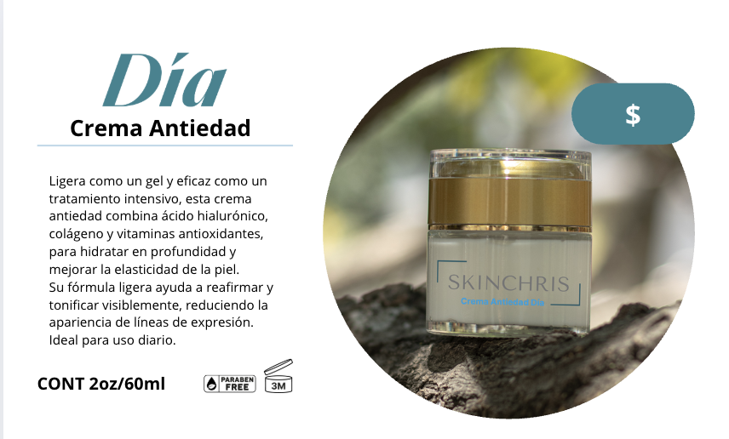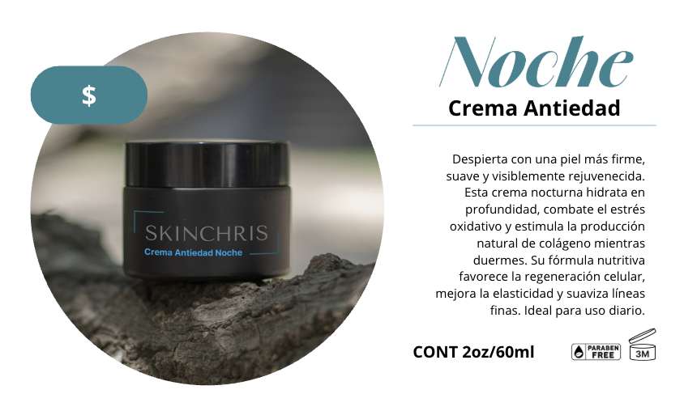
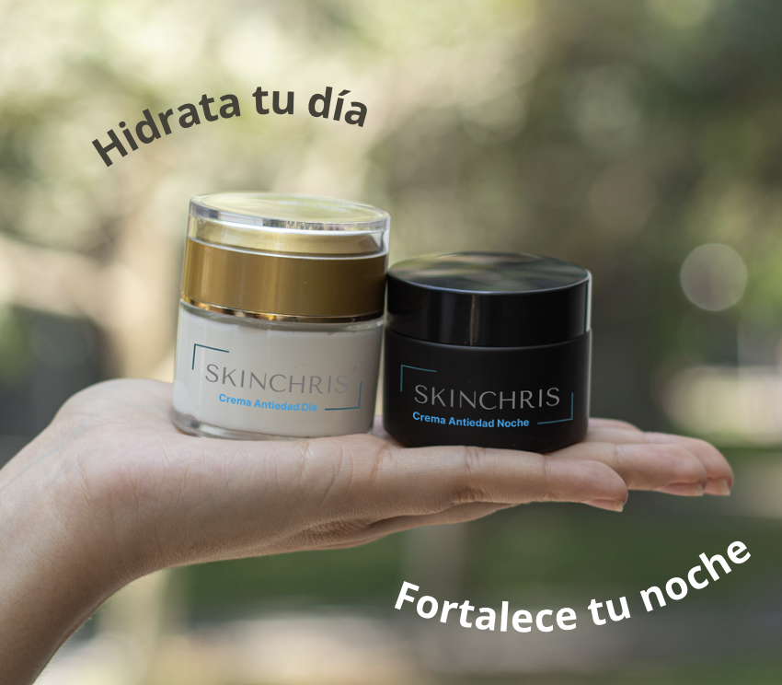
- Diseñar contenido publicitario para TV de consultorio
Se podrán los servicios y promociones que hay

- Emigrar a WhatsApp business
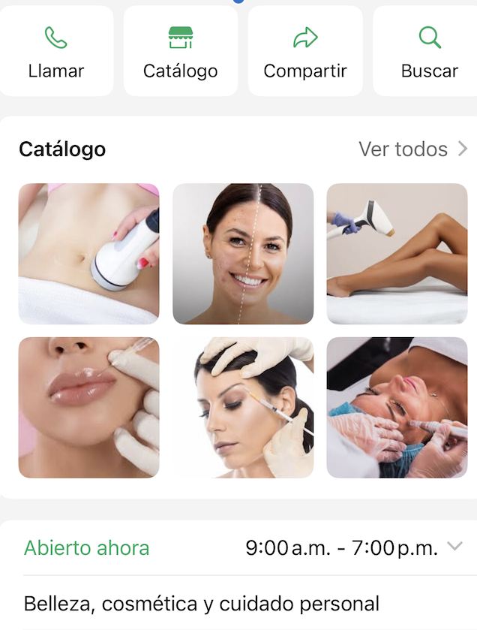

- Participar en grupos de Facebook con estrategia
Documento con recomendaciones para entrar a los siguientes grupos de face y hablar desde la experiencia del cliente, no en formato de promoción.
Cosmetologas GDL
GDL, Lashistas, Cosmetologas, Estilistas y Más..
Cosmetologas y médico estético GD
Vecinos de la Colonia "Las Águilas" Zapopan - 32k personas
Vecinos de Colonia La Calma - 13.8k personas
Cirugías Plásticas Certificadas En Guadalajara, México. (Estar atento a las publicaciones para poder promocionar los servicios que se ofrecen, es hablar de tu experiencia porque en ese grupo no se acepta promoción).

- Estrategias POP
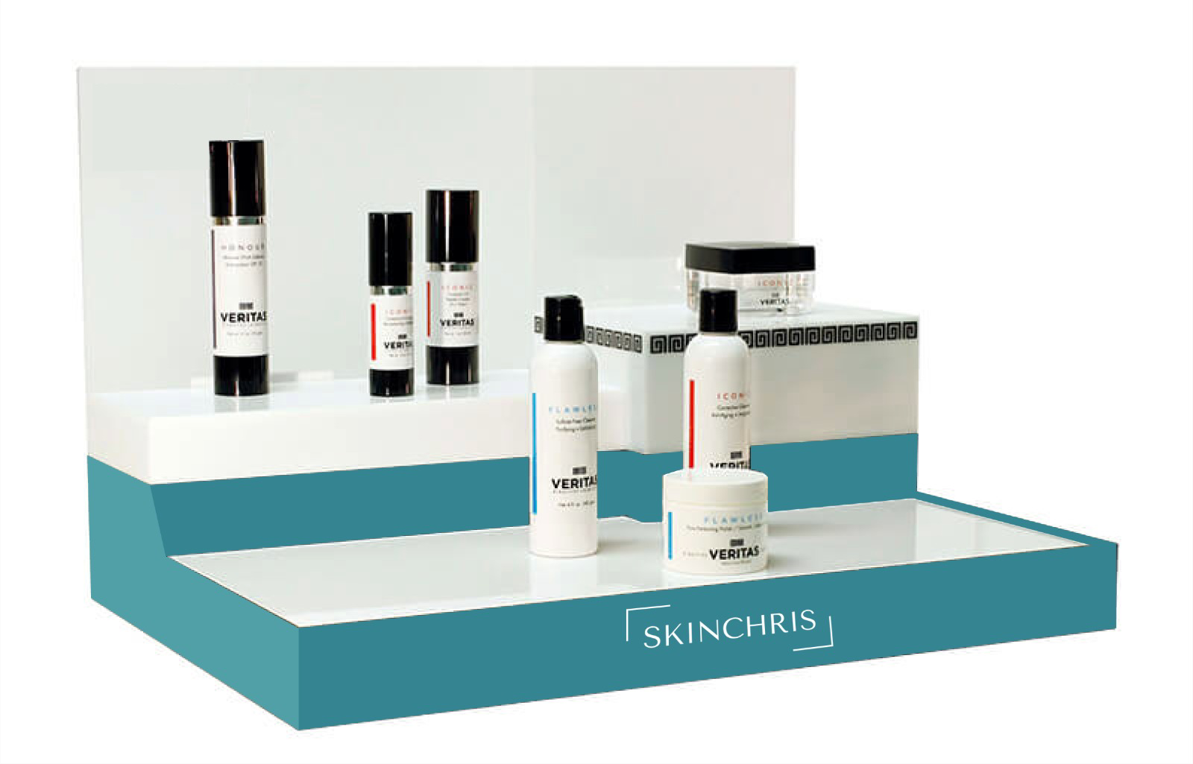

- Diseñar campañas de fidelización:
Crear programas de lealtad con beneficios para clientes recurrentes, como descuentos en tratamientos o acceso exclusivo a nuevas promociones.

- Customer Journey
Documento customer Journey
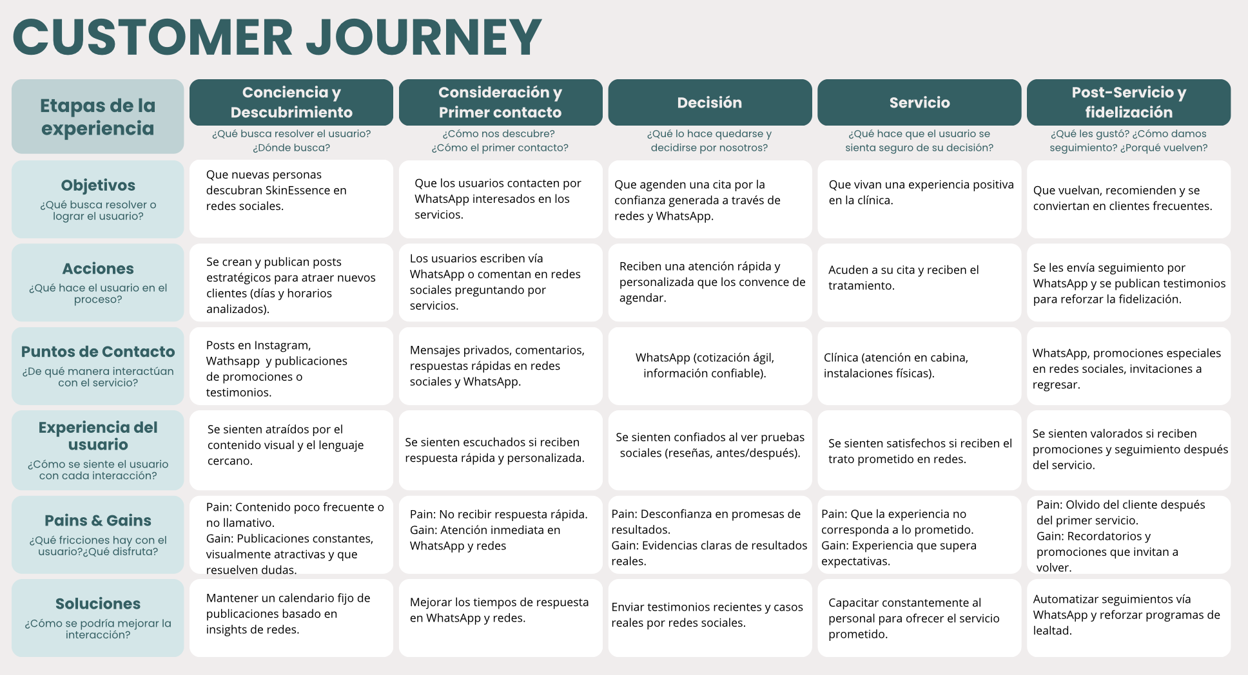

3. Desarrollo

3.1 Sustento teórico

Campañas por temporada:
Como su nombre lo indica, se sabe que lo que es estacional sucede de vez en cuando. Siguiendo esta lógica, las fechas conmemorativas y sus respectivas campañas son estacionales y, cuando ocurren, son responsables de un intenso aumento del consumo.

Línea propia:
Las marcas propias son empleadas por los grandes distribuidores en la comercialización de productos a lo largo de su red, son útiles para imprimirles sus activos de marca a dichos productos y así llevar su imagen y prestigio a sus clientes.

WhatsApp Business:
WhatsApp Business es una app gratuita diseñada para que pequeños y medianos negocios hablen con sus clientes a través de WhatsApp.Te permite, entre otras cosas, automatizar mensajes, dar respuestas rápidas o mostrar tus productos.

Meta Business:
Meta Business Suite es una plataforma ofrecida por Meta para centralizar la gestión de las actividades en Facebook e Instagram: desde crear y programar publicaciones, hasta realizar análisis de rendimiento, responder a los mensajes de clientes, crear anuncios y llevar a cabo acciones de marketing.

Buyer Persona: ​​
Los Buyer personas son representaciones ficticias de los clientes típicos de una empresa, creadas a partir de datos recopilados a través de encuestas o entrevistas, teniendo en cuenta no sólo sus características socio demográficas, psicográficas y de comportamiento, sino también información personal, citas y formas de decir que pueden resultar útiles en la creación de productos/servicios.

Fanpage Karma:
Es una herramienta de análisis web con la que se pueden analizar las actividades de las redes sociales. Esto puede ser para sus propios proyectos o canales, o para los de su competencia. Fanpage Karma es particularmente útil para planificar tus campañas de marketing en redes sociales.

Customer journey:
El customer journey o "viaje del cliente" es el conjunto de experiencias que una persona y después cliente, tiene con una empresa en un periodo de tiempo, que puede ser corto o largo dependiendo del producto o servicio en cuestión.

Marketing de contenido:
El marketing de contenidos resulta fundamental para garantizar una eficaz optimización del motor de búsqueda (SEO). Para situarse en los primeros puestos de los resultados de búsqueda online, debes crear contenidos que resulten atractivos, de alta calidad y exhaustivos, y pertinentes para tu sector, negocio y mensaje.

Desarrollo de la propuesta de mejora y resultados
Trabajo de campo, desglose de las actividades realizadas conforme al plan de trabajo establecido. Se describe cada una conforme a lo planeado y se muestran evidencias de lo realizado. Es recomendable incluir gráficos, diagramas, fotografías y los recursos necesarios para dar cuenta del trabajo realizado].
En función del diagnóstico inicial, se estableció una estrategia para mejorar la presencia digital y el posicionamiento de SkinEssence en el mercado de la medicina estética. Se implementaron diversas acciones con el objetivo de fortalecer la identidad de la clínica y atraer nuevos clientes. Se desarrolló un manual de redes sociales que establece los lineamientos para la comunicación con clientes, incluyendo la frecuencia de las publicaciones, el uso de hashtags y respuestas para mensajes directos. Esto resultaría en una comunicación más organizada y coherente en las plataformas digitales.
Así mismo, se diseñó un calendario comercial y de contenidos el cual contempla fechas clave y la audiencia objetivo, permitiendo una planificación estratégica.
En cuanto a la optimización de la atención al cliente, se migró la comunicación a WhatsApp Business, lo que permitió la implementación de un catálogo digital de productos y servicios, respuestas automáticas y canales de difusión para promociones.

- Crear un manual de redes
Se desarrolló un manual de redes sociales con el objetivo de estandarizar la comunicación digital de SkinEssence, asegurando coherencia visual y verbal en todas las plataformas. Este documento incluye los lineamientos de tono y voz, paleta de colores, tipos de publicaciones permitidas y prohibidas, así como las respuestas estándar para comentarios y mensajes directos. Además, se establecieron guías para la gestión de crisis, el manejo de reseñas y la interacción con la comunidad, garantizando que cualquier miembro del equipo pueda gestionar las redes sociales de manera alineada con los valores y objetivos de la marca.
- Plantear calendario comercial
Se elaboró un calendario comercial anual que contempla las fechas clave para el negocio, incluidas festividades, eventos relevantes del sector estético y oportunidades de ventas específicas. Este calendario sirvió de base para coordinar las campañas promocionales, los lanzamientos de servicios y los momentos ideales para impulsar determinados servicios. También se consideraron estrategias de preventa y posventa, permitiendo una planificación anticipada que maximiza el impacto comercial y la eficiencia operativa.
- Realizar calendario de contenido
Se creó un calendario en el que se agendaron las publicaciones dos veces por semana, detallando formato, objetivos, copy y hashtags de cada publicación. Se utilizó Meta para gestión y seguimiento de contenidos, lo que facilitó el trabajo colaborativo y ordenado.

- Planear campañas por temporada
Después de obtener toda la información relacionada al calendario de contenido según las celebraciones del país y las fechas relevantes para el giro de SkinEssence nos dimos a la tarea de crear distintas campañas por temporada basándonos en las festividades con mayor prominencia para el giro estético clínico. Para estas contemplamos servicios destacados, tipo de contenido a realizar, ofertas acorde al momento y plan estratégico según la red social. De igual manera se contemplaron distintos elementos especiales basándose en las necesidades de dicha fecha.

- Planear estrategia de comunicación por WhatsApp
Con el fin de fortalecer la atención personalizada y la conversión de prospectos, se diseñó una estrategia integral de comunicación por WhatsApp. Esta incluyó la creación de respuestas automáticas para consultas frecuentes, plantillas de mensajes promocionales y una segmentación de clientes para envíos específicos. Además, se definieron protocolos de seguimiento post-cita y estrategias de recuperación de clientes inactivos. La estrategia buscó no solo aumentar las ventas, sino también mejorar la experiencia del cliente y fortalecer la relación a largo plazo.

- Generar contenido audiovisual
Analizamos el contenido audiovisual de mayor interés en nuestro público objetivo, este consistía en videos cortos y nuestra red social de elección para publicarlos fue Instagram, a través de Instagram Reels.
Para esto buscamos tanto clientes reales como distintas personas que nos pudieran brindar diferentes procedimientos estéticos para grabar. Dentro de estas encontramos contenido para retirar cicatrices, hacer limpiezas faciales, aplicar botox y usar dermapen, también ejecutamos otras ideas como “cómo llegar a la clínica”. Después de obtener el contenido lo editamos; todos los videos duran alrededor de 10 a 24 segundos.

- Desarrollar estrategia de línea propia SkinChris
Se propuso una estrategia para el posicionamiento y comercialización de la línea de productos SkinChris, diseñada para complementar los servicios de SkinEssence y ofrecer soluciones de cuidado en casa a los clientes. La estrategia incluyó la definición de la propuesta de valor, identificación de buyer persona, selección de canales de venta (en clínica y online), tácticas de promoción cruzada con servicios y creación de contenido educativo para redes sociales. También se contemplaron acciones de fidelización y posibles alianzas estratégicas para ampliar la distribución de los productos.

- Diseñar etiquetas
Para crear las nuevas etiquetas pasamos por un proceso donde el principal objetivo era cambiar el antiguo logo por uno más acorde a la industria estética. Trabajamos en ello y presentamos dos propuestas, se nos pidió hacer modificaciones dos veces y de nuevo, exhibimos los resultados. No terminó de convencer al empresario y decidimos simplificar el que ya tenía (el antiguo). Tras su aprobación preparamos de nuevo las etiquetas, siguiendo su guión original y sustituyendo elementos gráficos por nuevos con mejor legibilidad a la lectura. En total, hicimos etiquetas para dos productos, los únicos de su línea de productos; una crema de día y una crema de noche.

- Capturar fotografías de producto
Se buscó crear la identidad visual de los productos SkinChris con su nueva etiqueta por lo que capturamos información a manera de Moodboard y decidimos hacer un concepto natural. Utilizamos el campus universitario para obtener las tomas y logramos fotografiar dos cremas, un serum y un shampoo, siendo los dos últimos, productos que se desarrollarán en un futuro. Logramos tomas sobre fondo blanco para utilizar el producto en PNG, en alineación para tener en un mismo foco a toda la familia SkinChris y, sosteniendo los artículos para encontrar presencia humana en las fotografías.

- Establecer catálogo de productos
Diseñamos un catálogo para exhibir la línea de productos SkinChris, para esto buscamos distintas referencias para seguir patrones sencillos de digerir y que fueran llamativos visualmente. Después de planearlo llevamos la información necesaria al documento, agregamos los valores visuales previamente obtenidos (Nuevo logo y fotografías de producto) y acomodamos estos para tener un resultado innovador. Dejamos el archivo listo para editarse cuantas veces sean necesarias por el empresario.

- Diseñar contenido publicitario para TV de consultorio
Se diseñó un loop de videos informativos y promocionales para la pantalla del consultorio. Este contenido se actualiza mensualmente para mantener su relevancia.

- Emigrar a WhatsApp Business
Creamos un nuevo canal de comunicación profesional, un método funcional para clientes y futuros clientes, WhatsApp Business. En este diseñamos una parrilla con todos los servicios ofrecidos en SkinEssence, con información tanto textual como visual. En este también se muestra su horario de atención, su ubicación y su lema.

- Participar en grupos de Facebook con estrategia
Como parte de la estrategia de posicionamiento digital, se implementó una participación activa en grupos de Facebook seleccionados estratégicamente con base en tres criterios: ubicación geográfica cercana a la clínica, afinidad temática (belleza, estética, salud y mujeres) y nivel de actividad en la plataforma. Se elaboró una lista con grupos relevantes que incluían comunidades locales y temáticas específicas.
-Cosmetologa y Spa México
-Cosmetologas gdl, un lugar para .... (bolsa de trabajo,ventas, etc) - 15k
-Boss Lady Gdl - 36.7k
-Vecinos de la Colonia "Las Águilas" Zapopan - 32k personas
-Vecinos de Colonia La Calma - 13.8k personas
-Cirugías Plásticas Certificadas En Guadalajara, México.

3.3 Todos los Servicios
Se juntaron los nuevos servicios que se incorporaron al cambio de localización.

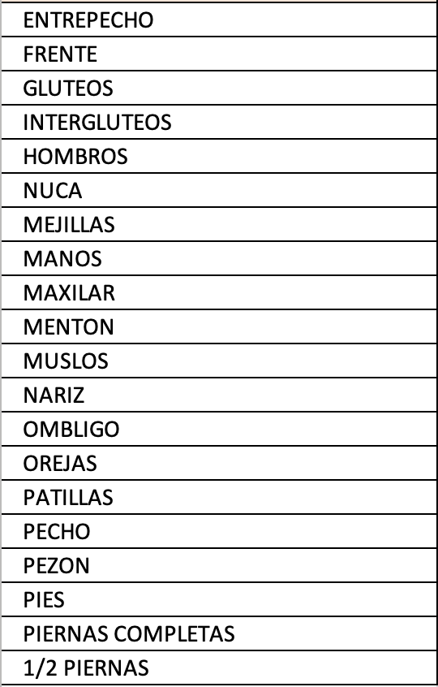
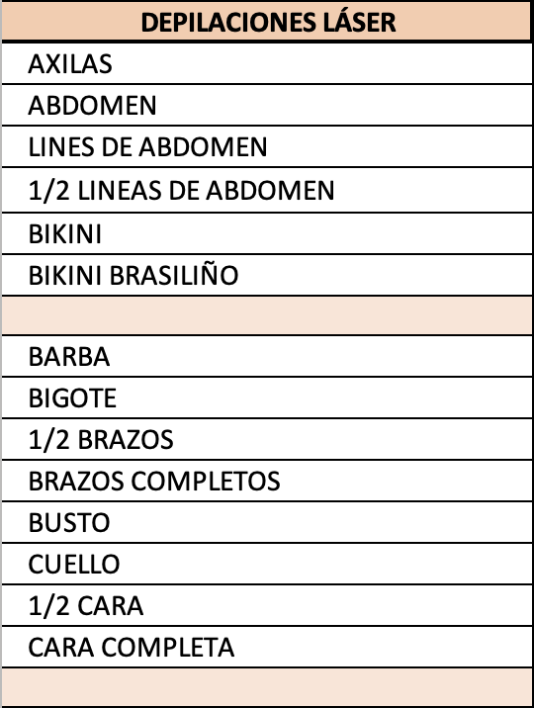

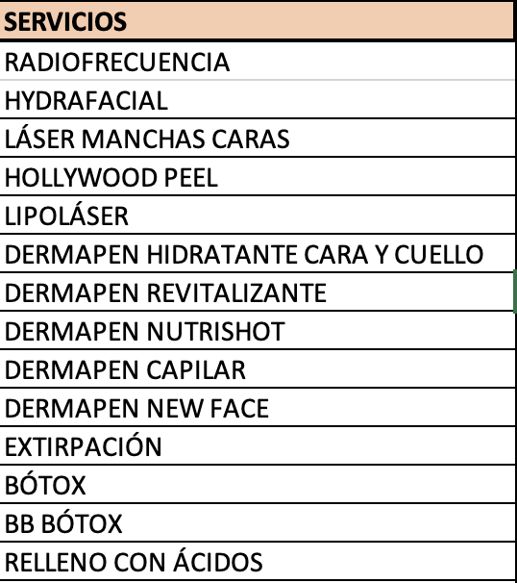

3.4 Comparación de precios
Analizar los precios de la competencia, tratando de compararlos para manejarse lo más acercado al mercado posible, ya que así esperamos tener los mejores resultados posibles con descuento.
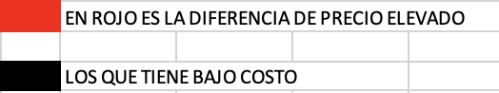

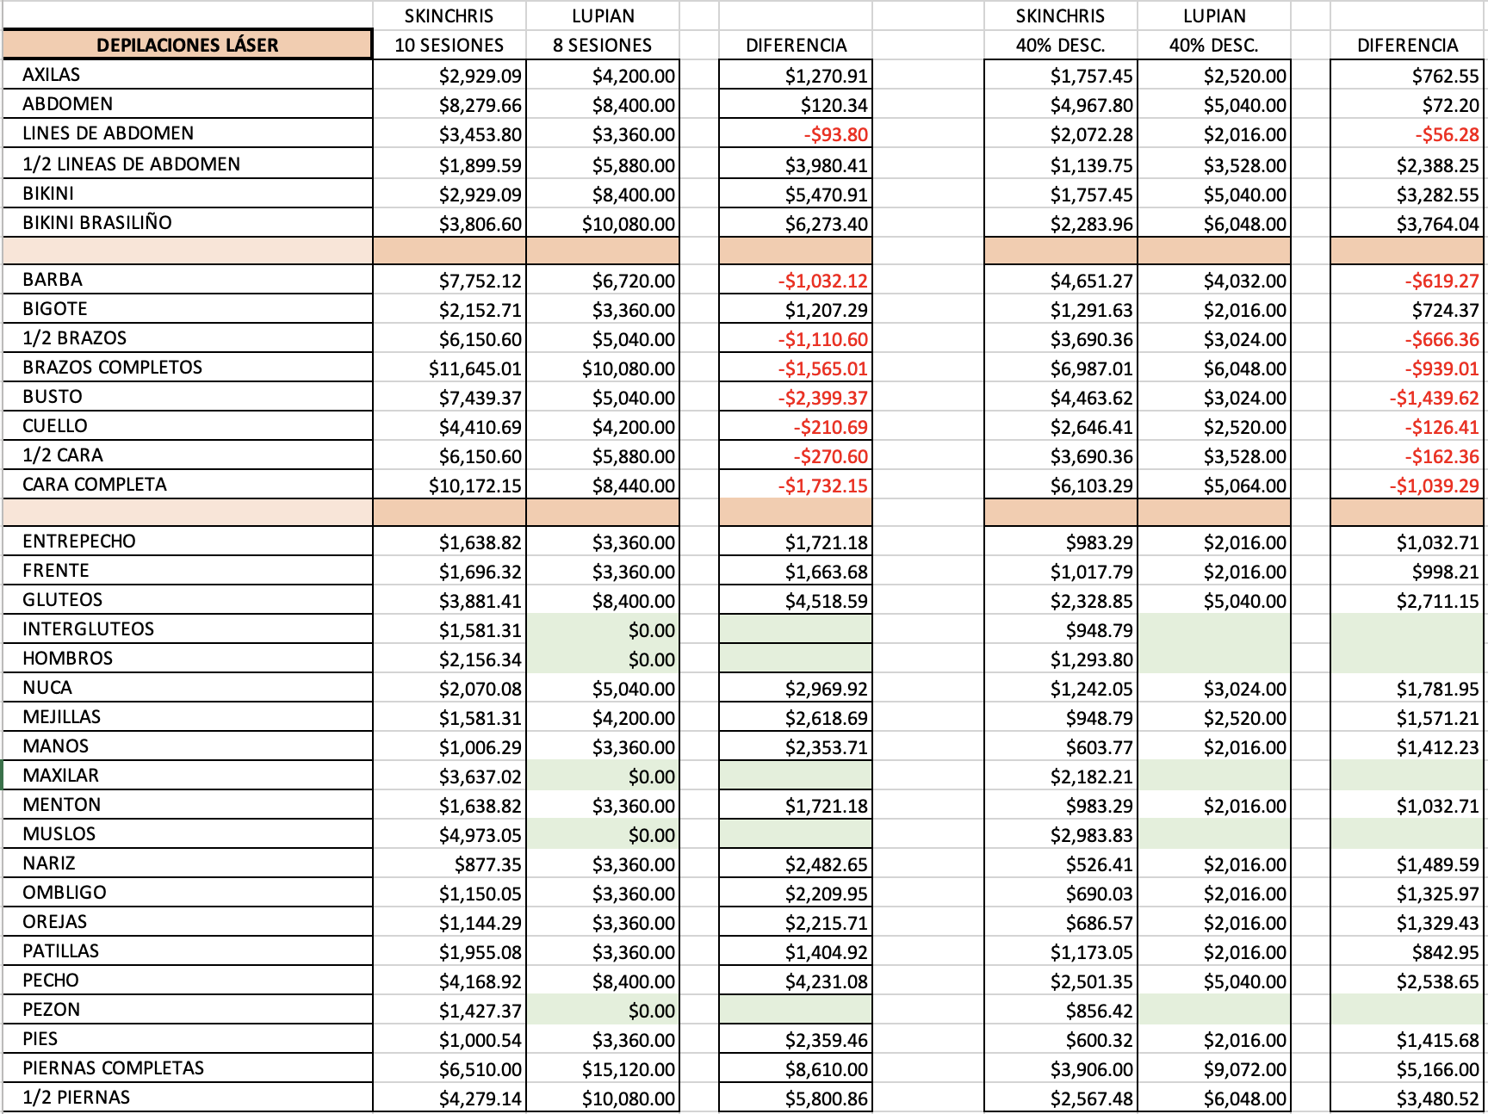
3.5 Descuentos en Servicios
Se trabajó en base a los descuentos que se pueden utilizar para los paquetes que se pueden elaborar en promociones de días importantes o en pagos en efectivo.
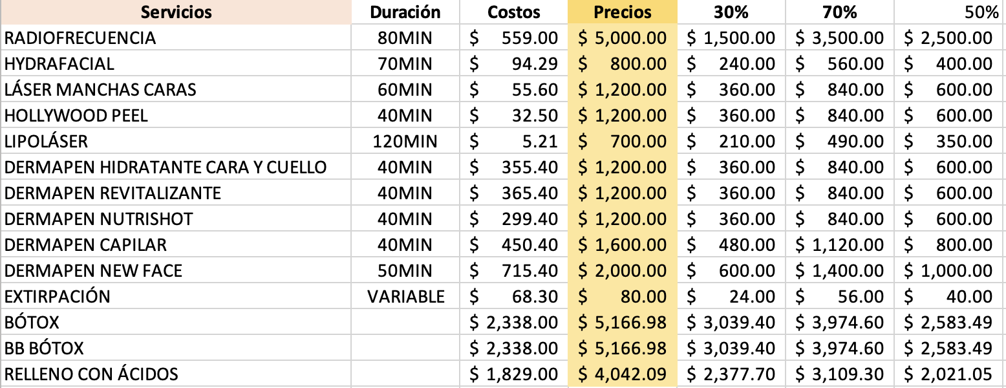

3.6 Paquetes de promoción o descuento
Estos fueron elaborados con los precios de descuento que se sacaron y se utilizan como estrategia para atraer más clientes.
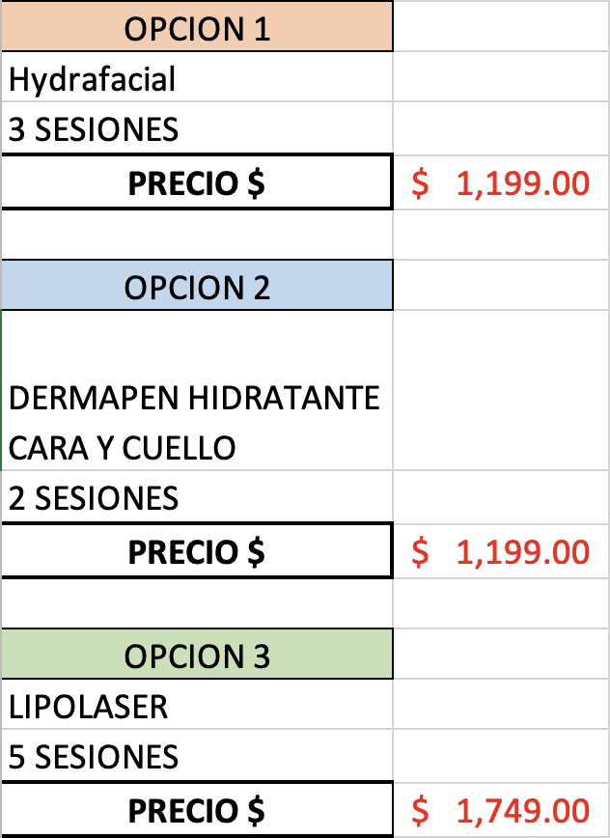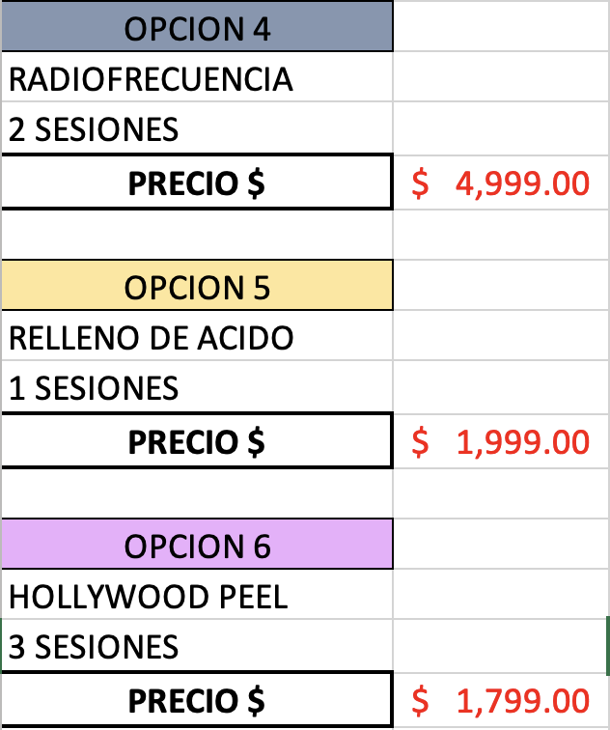

3.7 Descripciones de Servicios

BLEFAROPLASTIA
Es un procedimiento que extirpa el exceso de piel en los párpados; estos se estiran y los músculos que los sostienen se debilitan. En consecuencia, se puede acumular un exceso de grasa arriba y abajo de los párpados. Esto provoca cejas flácidas, párpados superiores caídos y bolsas debajo de los ojos.

BICHECTOMIA
Es un procedimiento que consiste en extraer las bolsas de Bichat, que son cúmulos de grasa que se encuentran en las mejillas. Este procedimiento se realiza para definir los pómulos y afinar el rostro.

MINI RITIDECTOMÍA
Es un procedimiento estético que se realiza para la eliminación pequeña de arrugas faciales. Es un estiramiento facial rápido. El procedimiento implica una incisión pequeña, una incisión y recuperación más rápida con menor costo; y se realiza con anestesia local.

MINI LIPO DE PAPADA
Es un procedimiento estético que elimina la grasa acumulada en la papada. Es un tratamiento poco invasivo con anestesia local, que se realiza en una sola sesión.

SUB MENTOPLASTIA
Es un procedimiento estético que mejora el tamaño y la forma de la barbilla y el cuello. Se realiza una liposucción con anestesia local, con pequeñas incisiones debajo del mentón y se tensa el músculo.

RADIOFRECUENCIA
Es la aplicación de ondas electromagnéticas de alta frecuencia sobre la piel que provoca el calentamiento controlado de las diferentes capas de la piel, lo que favorece para:
La formación de nuevo colágeno, el drenaje linfático, la circulación de la piel, dando como resultado cambios favorables en tu piel.

RADIOFRECUENCIA FRACCIONADA
Es un tratamiento a base de ondas electromagnéticas para estimular la producción de colágeno y elastina. Provocando una retracción de la piel, reduce las líneas de expresión, mejora el surco nasogeniano y líneas de marioneta así como líneas en el cuello.

LÁSER ND YAG
Es un dispositivo láser que se utiliza en estética para tratar el envejecimiento de la piel, eliminar tatuajes, manchas y marcas de nacimiento.
Para qué se utiliza el láser Nd:YAG: para Rejuvenecimiento facial, Eliminación de tatuajes, de manchas de la piel, de marcas de nacimiento, Manchas por la edad, Melasma, Pecas, Lesiones vasculares, Depilación.

HOLLYWOOD PEEL
Es un tratamiento estético facial que utiliza una crema de carbón activado y ND YAG láser para rejuvenecer la piel. Es un procedimiento no invasivo, rápido, seguro y efectivo.
Características: Se aplica una crema de carbón activado en el rostro, Se deja actuar durante 15 minutos, Se utiliza un láser para vaporizar el carbón y eliminar las células muertas.
Beneficios: Exfolia la piel, Reduce el sebo y la secreción grasa, Cierra y minimiza los poros, Alisa y corrige arrugas finas, Rejuvenece la piel, Mejora la luminosidad, la elasticidad y la hidratación de la piel, Reduce las marcas de acné, Estimula la producción de colágeno, Aumenta la circulación sanguínea, Unifica el tono de la piel.

LIPOLÁSER
Es una técnica de remodelación corporal NO invasiva, que utiliza energía para eliminar grasa localizada, moldear el cuerpo y reducir la celulitis. El calor generado por el conjunto de procedimientos con un solo paso, puede estimular la producción de colágeno, lo que puede ayudar a mejorar la firmeza y la elasticidad de la piel en el área tratada.

HYDRAFACIAL
Es un tratamiento facial no invasivo que combina limpieza, exfoliación, extracción de impurezas y la hidratación de la piel en un solo paso, utilizando un dispositivo especializado para obtener resultados visibles y duraderos.
El Hydrafacial utiliza un sistema de succión y soluciones especiales para limpiar profundamente los poros, eliminar células muertas y nutrir la piel con antioxidantes, péptidos y ácido hialurónico. Mejora la apariencia de la piel, reduce la apariencia de líneas finas y arrugas, aclara manchas, reduce la apariencia de poros dilatados y mejora la hidratación y luminosidad. El tratamiento puede ser personalizado con sueros específicos para abordar problemas particulares de la piel, como acné, arrugas o manchas. Es un tratamiento seguro y suave, que no requiere tiempo de recuperación y puede ser realizado en todo tipo de pieles. El tratamiento no es invasivo, no causa dolor y no requiere tiempo de recuperación. Los resultados son visibles inmediatamente y la piel se ve más luminosa, suave y radiante. El tratamiento dura aproximadamente 60 a 70 minutos.

DERMAPEN
Es un dispositivo de medicina estética que utiliza microagujas para realizar micropunciones en la piel, estimulando la producción de colágeno y elastina, lo que ayuda a mejorar la apariencia de la piel, reducir imperfecciones y rejuvenecer.
Estas micropunciones estimulan la respuesta natural del cuerpo para producir más colágeno y elastina, mejorando la textura y apariencia de la piel.
Se utiliza para tratar: Cicatrices de acné, Arrugas y líneas de expresión, Manchas y decoloraciones, Poros dilatados, Estrías. Mejora la textura y apariencia de la piel, Reduce la apariencia de cicatrices y arrugas, Estimula la producción de colágeno y elastina, Puede mejorar la absorción de productos tópicos.

BOTOX
Es un medicamento que se inyecta para bloquear las señales nerviosas que hacen que los músculos se contraigan. Se utiliza para tratar arrugas, espasmos musculares, Sudoración excesiva de las axilas, manos y plantas de los pies, Estrabismo, Migraña crónica, Espasmos de cuello, Ojo perezoso.

RELLENO CON ACIDO HIALURONICO
Es un tratamiento estético que consiste en inyectar un gel en la piel para mejorar su apariencia. Se utiliza para reducir la apariencia de arrugas, recuperar volumen y remodelar el rostro.
Es una sustancia natural que se encuentra en la piel, los ojos, las articulaciones y otros tejidos. Su función principal es hidratar y aportar volumen a los tejidos. Con la edad, la cantidad de ácido hialurónico en la piel disminuye. Se aplica mediante inyecciones en las zonas a tratar. El tratamiento es personalizado y depende de las características de cada persona. Los efectos se ven de inmediato y pueden durar de 6 a 24 meses. El tratamiento se debe repetir para mantener el efecto deseado.

DEPILACIÓN LÁSER
Es un tratamiento médico que utiliza un rayo de luz láser para eliminar el vello no deseado. Es un procedimiento que se realiza para eliminar el folículo piloso.
El láser emite un rayo de luz que es absorbido por el pigmento (melanina) del vello. La energía se transforma en calor y destruye las células madre del folículo. Esto implica que solo se puede eliminar el vello que está en fase de crecimiento. La depilación láser es un método de depilación permanente. Existen distintos tipos de láser como el Alejandrita, el diodo y el Neodimio (LOS TRES LOS TENEMOS EN LA CLÍNICA). Todos ellos son seguros y garantizan la eliminación del folículo piloso. Para lograr la depilación total son necesarias sucesivas sesiones (aproximadamente 10-15) espaciadas entre sí. Respetar el tiempo entre una sesión y otra es fundamental.

LASER CO2 FRACCIONADO
Es un tratamiento estético que utiliza un haz de luz dividido en columnas térmicas para tratar la piel. Se usa para tratar arrugas, cicatrices, estrías, manchas y rejuvenecer la piel.
El láser emite haces de luz que penetran en la piel. El haz de luz se divide en pequeñas fracciones que alcanzan sólo mínimas fracciones de piel. La piel reacciona con una rápida cicatrización y una alta producción de colágeno.
Con éste Láser se pueden tratar: Arrugas faciales, incluidas las arrugas conocidas como código de barras en el labio superior, Manchas en la piel, Cicatrices de acné, Estrías, Marcas de acné, Envejecimiento prematuro.
La piel puede sentirse como si estuviera quemada por el sol e inflamada. Puede haber costras diminutas de menos de un milímetro que desaparecen al cabo de una semana. Se recomienda pasar la primera semana en casa. Se debe evitar la exposición solar (incluso con fotoprotector) por un tiempo.

ULTRASONIDO ESTÉTICO
Es un tratamiento que utiliza ondas sonoras de alta frecuencia para mejorar la apariencia de la piel. Un cabezal emite ondas ultrasónicas que no se escuchan con el oído humano. Las ondas se convierten en energía térmica, lo que genera calor.
El calor del ultrasonido produce efectos como: Anti-inflamatorio, Analgesia, Aumento de la circulación sanguínea, Vasodilatación, Aumento de las reacciones metabólicas.
Se utiliza para: Reducir la celulitis, Reducir la grasa localizada, Tratar estrías y cicatrices, Tratar el acné, Tratar varices, Tensar la piel, Rejuvenecer la piel, Tratar edemas y trastornos circulatorios, Recuperar cirugías estéticas.

3.8 Catálogo de servicios
https://www.canva.com/design/DAGjUk2WTPQ/0Y6d7_T-h5tfnhiWJq_pUA/edit

4. Reflexiones del alumno o alumnos sobre sus aprendizajes, las implicaciones éticas y los aportes sociales del proyecto.

Aprendizajes profesionales

Karen Castro:
A lo largo de este proyecto pude trabajar en diversas áreas tales como el diseño, la planeación de nuevas estrategias, creación y edición de contenido, entre otras que me dejaron experimentar con mis conocimientos para darle un fin positivo a la empresa con quienes trabajamos, SkinEssence; al igual que empaparme de otros sectores donde no colaboré tan activamente pero, de los cuales pude aprender y valorar dichas herramientas junto a su gran función para el desarrollo del proyecto.
En este proceso también puede hacer crecer mis habilidades sociales, desenvolverse en un equipo y crear propuestas de valor para nuestra labor. Trabajar en el sector clínico estético fue una experiencia nueva para mi, tuve que indagar en distintos medios, tanto digitales como físicos para entender mejor las necesidades e inquietudes que rodean dicha práctica, en este espacio comprendí mejor de lo que iba, cómo se realizaban los procedimientos y las motivaciones de los usuarios por obtener el servicio. Empecé con dudas y un poco de prejuicio, ahora valoro mucho el campo, me siento feliz de ver lo que se puede generar y lo gratificante que es para quienes tienen la oportunidad de intentarlo.
Aprendí a abrir más mis ojos y la mente, entiendo mejor lo que antes desconocía y me siento muy feliz de haber tenido la oportunidad de relacionarme en un campo tan amplio, significativo e importante, esto me ayuda a seguir cosechando saberes para mi acervo cultural y profesional.

Monserrat Picazo:
Durante mi participación en el Proyecto de Aplicación Profesional, desarrollé diversas competencias clave para mi formación como profesional en el área de marketing digital. Entre las competencias genéricas que fortalece destacan la organización, la comunicación escrita efectiva, el pensamiento estratégico y la capacidad de análisis. Desde el enfoque de mi profesión, consolidé habilidades en la creación de contenido para redes sociales, identificación de audiencias, calendarización estratégica y manejo de herramientas digitales orientadas a la atracción de clientes, como WhatsApp Business y Facebook.
Aunque mi proyecto no fue multidisciplinario en términos de trabajo en equipo con otras áreas, sí me enfrenté a un entorno que exige comprensión de distintos enfoques: desde el diseño visual y la redacción persuasiva, hasta el análisis de comportamiento de usuarios y la toma de decisiones estratégicas basadas en resultados.

Ana Paola Martínez:
Durante el desarrollo del proyecto, fortalecí significativamente mis habilidades en estrategias de marketing digital y gestión de redes sociales, comprendiendo a fondo cómo adaptar estas herramientas a las necesidades específicas de una empresa real. Aprendí a diseñar y ejecutar campañas estacionales con objetivos comerciales concretos, a interpretar métricas mediante herramientas que aprendí durante mi carrera en un contexto práctico. Esta experiencia me permitió conocer cómo trabajar de manera colaborativa con un equipo multidisciplinario, cumplir con entregables y manejar expectativas reales de un cliente, lo cual representa una preparación directa y valiosa para mi futuro desempeño profesional.

Jocelyn Cecilia Piña Lizarraga:
En este proyecto, realmente trabajamos con algo de lo que ya tenía conocimiento porque un PAP antes lo había trabajado y creo que esta vez desarrolló competencia que en mi carrera profesional no son importantes, ya que no las vemos y creo que eso me a ayudado a entender un poco más de otras herramientas externas a la mía y que tome un poco más de conocimiento que es fundamental para una empresa. Una de ellas fue la creatividad en este proyecto era desarrollar la parte creativa para acercar a los clientes y que les atraiga el producto o servicio que realmente es fundamental para las empresas.
Algo en lo cual trabaje y se me hizo super importante y que a veces no le damos cierta importancia a las cosas es la comparación de precios con la competencia y es algo que estuvimos haciendo y analizando, puede ser algo clave en el mundo de las finanzas, porque hay descubrimos que los precios eran más elevados que la competencia y que los podamos mejorar en cuestión de ofertas y promociones. Lo que me llevó a recordar herramientas de mi carrera que antes no había utilizado y ponerlas en práctica me ayudó a reforzar mi aprendizaje.
Uno de los puntos más importantes en este proyecto fue ser diferentes, estratégicos, creativos, innovadores, competir contra un mar rojo, ser especiales, encontrar que las personas te elijan y este proyecto me gusto mucho, por el alcance que puede llegar a tener.

Michelle Castellanos:

Aprendizajes sociales

Karen Castro:
Con este proyecto desarrollamos objetivos dirigidos a la experiencia del usuario, bajo elementos creativos es que diseñamos nuestro plan, enfocado a mejorar la calidad de vida social del cliente. Para hacer esto posible, utilizamos comunicación con contenido informativo, de relato, de recomendación, entre otros. Todo esto bajo el objetivo de facilitar la atención y mejorar la percepción de quienes adquieren o están interesados en obtener el servicio.
Durante la marcha aprendí mucho de este sector, donde la percepción de uno mismo y el amor propio es muy importante para atender los espacios que en nosotros tienen mayor significado, pienso que nuestro trabajo contribuyó a mejorar el acceso de quienes nos sintonizan a la información propia de SkinEssence, una clínica con todas las bases para ser eficientes en su labor. Al momento entiendo y valoro mejor la función que un procedimiento estético tiene en quienes desean el servicio, pues pone a prueba los anhelos más inconscientes y brinda altos niveles de felicidad en quienes lo obtienen.

Monserrat Picazo:
Durante mi participación en el PAP, pude aplicar mis conocimientos en marketing digital con un enfoque social y estratégico. A través de la creación de publicaciones atractivas, la búsqueda de contenido de valor y la identificación de grupos en Facebook adecuados para compartirlo, contribuí a que la clínica Skin Essence pudiera atraer nuevos clientes de manera orgánica, especialmente personas interesadas en servicios accesibles de cuidado personal. Aunque no estuve en contacto directo con los clientes ni en el espacio físico de la clínica, mi trabajo ayudó a impulsar una presencia digital más sólida, lo que facilitó el acceso a servicios de estética de calidad para más personas.

Ana Paola Martínez:
Trabajar en este proyecto me permitió entender la importancia del contexto social y cultural en la elaboración de estrategias de comunicación y atención al cliente. Aprendí a empatizar con diferentes tipos de públicos, reconocer sus necesidades e intereses y comunicarme de manera cercana y efectiva. Además, trabajar con un equipo como el de SkinEssence, así como con mis compañeros de proyecto, me ayudó a fortalecer mis habilidades de comunicación interpersonal, coordinación y resolución de conflictos. Este aprendizaje social me mostró que las relaciones colaborativas basadas en la escucha activa y el respeto mutuo son esenciales para lograr resultados exitosos en cualquier entorno profesional.

Jocelyn Cecilia Piña Lizarraga:
Este proyecto nos permite ser un equipo capaz de enfrentarnos a muchos retos, tanto con las diferentes personalidades de cada uno de las integrantes, como el llevar a cabo la situación de plantearnos el poder ser creativas para tener más alcance, público, clientes y que a nuestro cliente se le facilitara el trabajo en cuestión de seguimiento con sus cliente, encontrando el punto clave de entendimiento y estudio de mercado, también teniendo una secuencia de que todo estuviera estéticamente coordinado y diseñado para la percepción del cliente. En parte tuvimos muy buenos resultados en el planteamiento de las propuestas, ya que se llevó a cabo una gran parte de lo planeado y las propuestas que habíamos hecho para el empresario.
Creo que esto es una parte muy importante financieramente en el país, porque apoya a la economía entre más empleos y trabajos genere una empresa es mejor para el desarrollo del país y el estar aprendiendo y avanzando en conjunto el conocimiento es esencial siempre.

Aprendizajes éticos

Karen Castro:
Aprendí que no es sencillo armar un plan para una marca que va iniciando, requiere de muchas etapas especializadas y siempre es necesario tener apoyo de personas comprometidas con ver resultados prósperos. Durante el proceso, tuvimos que enfrentar diversos retos que fortalecieron nuestro ingenio para encontrar soluciones viables a nuestras capacidades y recursos, explorando abiertamente nuestro potencial. Todo esto me invitó a conocer más de mí, de mis metas y la calidad que refuerza lo que busco proyectar de manera personal y profesional.

Monse Picazo:
Durante mi experiencia en el PAP en Skin Essence, una clínica de belleza enfocada en servicios como limpiezas faciales y botox, tuve que tomar diversas decisiones éticas relacionadas con la creación de contenido para redes sociales. La principal decisión que tomé fue mantener siempre la veracidad y autenticidad de la información publicada: asegurarse de no generar expectativas falsas en los clientes sobre los resultados de los servicios ofrecidos. Opté por comunicar los beneficios reales de los tratamientos, basándose en información clara y profesional, porque consideré que respetar la confianza del cliente es fundamental en el sector de la belleza. Esta decisión favoreció la imagen de la clínica como un lugar confiable y ético.
Esta experiencia me invita a seguir ejerciendo mi profesión con responsabilidad social, con un compromiso ético de generar contenido que no solo venda, sino que también informe y respete a las personas. Después de este PAP, tengo claro que en mi vida profesional quiero trabajar de manera auténtica y consciente, promoviendo prácticas de marketing que sean honestas, empáticas y pensadas en el bienestar del consumidor.
Ana Paola Martínez:
Uno de los aspectos más importantes que descubrí fue el compromiso ético que implica trabajar en comunicación y marketing dentro del ámbito de la salud estética. Me di cuenta de que no todo contenido que “vende” es éticamente correcto, por lo que fue crucial establecer límites claros en la creación de publicaciones, como evitar imágenes sensibles o mensajes engañosos. Aprendí que actuar con responsabilidad al transmitir información no solo genera confianza, sino que también es un deber como profesional. Este aprendizaje reforzó en mí la importancia de tomar decisiones con base en principios éticos, incluso cuando existen presiones comerciales o de resultados.

Jocelyn Cecilia Piña Lizarraga:
En mi area tomar decisiones desde la parte ética es respetar muchas de las decisiones del empresario, ya que ellos son los que manejan sus márgenes de ganancias y cálculos para la recuperación de sus inversiones y ver utilidades en cuestión de corto plazo, pero realmente tenemos que ser conscientes de lo que cobramos y establecemos y relativamente todo tiene que ver con los precios y costos de inversiones, es muy importante entenderlo siempre.
En este PAP pude desarrollar el entendimiento que ver en lo que puedo ser capaz de ayudar a una empresa desde su inicio en el cual pueden ser una variedad de herramientas super importantes en las cuales se necesita de análisis de información y puede ser en enfoque que yo puedo dar.

Aprendizajes en lo personal

Karen Castro
El PAP me ayudó a ver la importancia de tener un equipo diverso, donde se mezclan no solo distintas habilidades, sino también perspectivas y maneras de trabajar. Pude colaborar activamente en muchas prácticas y ser de ayuda en otras. Personalmente me funcionó para validar mis saberes profesionales, así como su función en el equipo, en el proyecto y en la sociedad, adentrarme a la complejidad de cada reto que se nos presenta y buscar soluciones funcionales, que lleven consigo nuestros objetivos. Al igual que me brindó la oportunidad de indagar un área que no conocía y su importancia dentro de la sociedad, en especial para aquellos que buscan nuevos resultados a través de su cuidado físico.

Monserrat Picazo
El PAP me permitió conocerme mejor como profesionista en formación. Me di cuenta de que disfruto crear contenido digital con intención estratégica, pensar en cómo atraer personas desde redes sociales y buscar oportunidades en grupos de Facebook para redirigirlas a canales más directos como WhatsApp. Descubrí que soy constante, analítica y que tengo la capacidad de organizarse para cumplir objetivos a pesar de no estar físicamente en un lugar de trabajo.

Ana Paola Martínez:
A nivel personal, este proyecto me permitió superar miedos relacionados con el trabajo en entornos reales y con clientes externos. Me enfrenté a retos que requerían organización, creatividad, iniciativa y adaptabilidad constante. Aprendí a confiar más en mis capacidades, a comunicarme con mayor seguridad y a gestionar mi tiempo de manera eficiente para cumplir con los objetivos del equipo. También me dejó una gran satisfacción saber que mi trabajo tuvo un impacto positivo en una empresa local que busca crecer. Este proceso me ayudó a reafirmar mi vocación por el trabajo en proyectos que conectan lo profesional con lo humano.

Jocelyn Cecilia Piña Lizarraga:
Para mi este PAP me dio a conocer la creatividad que puedo llegar a tener en cuestión de esforzarme y encontrar maneras en las cuales para mi son importantes o me fijo al adquirir ese tipo de servicios. Por otra parte me dio a conocer un entorno en el cual no estaba completamente relacionada y era complicado entenderlo, pero a nivel personal desarrollar habilidades las cuale no tenía era un logro y avance para mi, aunque en su momento me costaban el doble, y más porque las ideas las teníamos que aterrizar entre todas y que el proyecto visualmente llenara el ojo de todas las personas a las que pasaria y lo checaron fue un reto tener tantos puntos de vista. Aprendí que es importante ser una persona que está abierta a las críticas.

5. Conclusiones y recomendaciones
La experiencia de este Proyecto de Aplicación Profesional permitió identificar el poder del marketing digital como herramienta accesible y efectiva para el crecimiento de negocios locales como SkinEssence. A lo largo del semestre, el equipo desarrolló competencias clave para el análisis, la planificación y la implementación de estrategias centradas en el usuario, logrando aumentar la visibilidad de la clínica y el contacto directo con potenciales clientes a través de canales gratuitos y bien aprovechados como Instagram y WhatsApp.
El desarrollo del Proyecto de Aplicación Profesional (PAP) para la clínica de medicina estética SkinEssence representó una experiencia formativa integral, en la que se puso en práctica un conjunto de saberes teóricos, técnicos y humanos adquiridos a lo largo de la trayectoria universitaria. Este proyecto permitió responder a una necesidad real de una empresa en crecimiento: fortalecer su posicionamiento en un mercado competitivo mediante estrategias digitales bien fundamentadas, creativas y centradas en el usuario.
A lo largo del proceso, se evidenció cómo la migración de una práctica médica individual a un modelo corporativo conlleva múltiples desafíos, entre ellos el establecimiento de una identidad de marca clara y diferenciada, la creación de una presencia sólida en medios digitales, y la optimización de la comunicación con potenciales clientes. Estos retos fueron abordados mediante una propuesta estratégica basada en herramientas y metodologías contemporáneas como el análisis de Buyer Persona, el Customer Journey, y el uso de plataformas como Fanpage Karma y Meta Business Suite para el monitoreo y evaluación del desempeño digital.
El impacto del proyecto se tradujo en una mejora tangible de la interacción con la audiencia, un uso más eficiente de canales como Instagram y WhatsApp Business, así como una mayor coherencia en las campañas publicitarias estacionales. Más allá de los resultados inmediatos, se sentaron las bases para que SkinEssence continúe fortaleciendo su identidad de marca y fidelizando a su clientela en el mediano y largo plazo.
Desde una perspectiva educativa, este PAP permitió vivenciar los principios de una formación profesional socialmente pertinente, orientada al análisis crítico, la toma de decisiones responsables y la acción transformadora. El contacto directo con un entorno profesional real no solo enriqueció las competencias técnicas del equipo participante, sino que también promovió habilidades como el trabajo colaborativo, la comunicación efectiva, la creatividad y la capacidad de adaptación, todas esenciales para el ejercicio ético y comprometido de la profesión.
Finalmente, este proyecto demuestra cómo la vinculación universidad-sociedad puede generar beneficios concretos tanto para las organizaciones como para los estudiantes, aportando soluciones contextualizadas a problemas reales y, al mismo tiempo, formando profesionales más conscientes de su papel activo en la transformación del entorno.

Recomendaciones
- Mantener una estrategia digital constante: Es importante que la clínica continúe con un calendario de publicaciones bien estructurado, adaptado a fechas clave, temporadas altas y servicios que más atraen al público objetivo.
- Explorar otros canales de captación: Además de Facebook, sería recomendable integrar estrategias en Instagram, Google My Business o incluso TikTok, para ampliar el alcance de manera orgánica.
- Segmentar mejor el contenido: Dividir el contenido según el tipo de cliente (por ejemplo: jóvenes que buscan limpieza facial, adultos que buscan botox) permitirá una comunicación más personalizada y efectiva.
- Optimizar WhatsApp Business: Aumentar el uso de respuestas automáticas, catálogos y listas de difusión facilitan la atención al cliente y profesionalizan aún más la experiencia de contacto.
- Medir resultados periódicamente: Se sugiere establecer métricas de seguimiento mensual como número de mensajes recibidos por campaña, clics en publicaciones, participación en grupos y conversiones reales.
- Revisar tendencias del mercado estético: Analizar de manera trimestral las nuevas demandas de servicios, precios y prácticas éticas dentro del sector para mantenerse actualizado y competitivo.

Bibliografía
Cardozo, L. (2024, 12 septiembre). Campañas de temporada: cómo preparar tu empresa. Zenvia. https://www.zenvia.com/es/blog/campanas-de-temporada-como-preparar-tu-empresa/

Experto GestioPolis.com. (2020b, noviembre 5). ¿Qué son las marcas propias? • gestiopolis.Gestiopolis. https://www.gestiopolis.com/que-son-las-marcas-propias/#:~:text=Las%20marcas%20propias%20son%20empleadas,y%20prestigio%20a%20sus%20clientes

Team, S. (2023, 22 mayo). WhatsApp Business: Para Qué Sirve y Cómo Empezar a Usarlo. Semrush Blog. https://es.semrush.com/blog/whatsapp-business/

Ainhoa. (2024, 4 julio). ¿Qué es y cómo configurar Business Suite? I 2btube. 2btube. https://2btube.com/business-suite/#:~:text=Meta%20Business%20Suite%20es%20una,a%20cabo%20acciones%20de%20marketing

¿Qué es un Buyer persona y cuál es su importancia en el marketing? (2024,25junio). EAE Barcelona Business School. https://www.eaebarcelona.com/es/blog/que-es-buyer-persona

¿Qué es Fanpage Karma? - Ryte Digital Marketing Wiki. (s. f.). https://es.ryte.com/wiki/Fanpage_Karma

Castro, R. M. (2023, 17 enero). Customer journey: qué es, fases, ejemplos y plantilla. Semrush Blog. https://es.semrush.com/blog/customer-journey-que-es/?g_network=g&g_keyword=&g_acctid=361-724-3812&g_keywordid=dsa-2232567167261&g_campaign=LM_SRCH_DSA_Blog_ES&g_adtype=search&g_adid=678247162497&g_campaignid=21962719352&g_adgroupid=174899161081&kw=&cmp=LM_SRCH_DSA_Blog_ES&label=dsa_pagefeed&Network=g&Device=c&utm_content=678247162497&kwid=dsa-2232567167261&cmpid=21962719352&agpid=174899161081&BU=Core&extid=109453793561&adpos=&gad_source=1&gbraid=0AAAAADiv3HQABmjp_Ky9hl7Ujqu9O4LtO&gclid=Cj0KCQjw1um-BhDtARIsABjU5x7664xxhMES-whdLQylKygJsjQ5KvczoTDXUaOBHUPTWbwxetnKoPAaAtq6EALw_wcB

Análisis de métrica y optimización ¿Qué es el marketing de contenidos? (s. f.). https://www.oracle.com/mx/cx/marketing/content-marketing/

Anexos
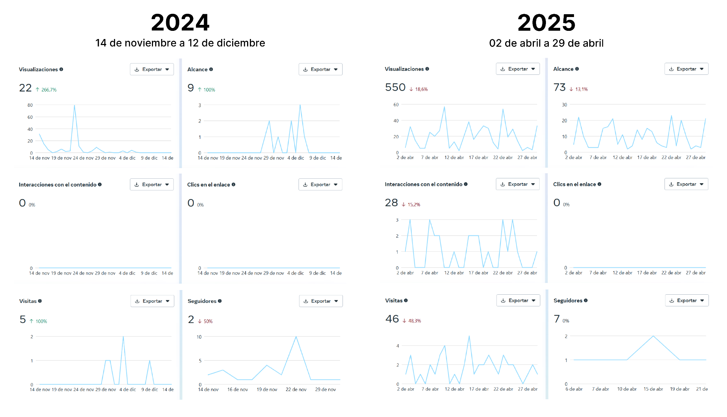

Documento customer Journey
https://www.canva.com/design/DAGSMYihP7E/xR3Q_rgTVdQMul7N1-4q1g/edit?utm_content=DAGSMYihP7E&utm_campaign=designshare&utm_medium=link2&utm_source=sharebutton

Catálogo de productos documento canva editable
https://www.canva.com/design/DAGmdu4bbAs/JamDMvvKBp_myemWiGj4yQ/edit?utm_content=DAGmdu4bbAs&utm_campaign=designshare&utm_medium=link2&utm_source=sharebutton

